Projeto ENEM – 18 ESPECIAL

Rio de Janeiro, ________ de _____________________________ de 2016.

MATÉRIA: | MATEMÁTICA |  | PROF.(A).: | Emanuel Jaconiano |  | SÉRIE:

ALUNO(A): |  |  | TURMA: | PV |  | TURNO:

1) Todo número primo é um número inteiro que tem exatamente dois divisores positivos: o número 1 e o próprio número. Por exemplo, 2 e 5 são primos, mas 1 (tem somente o 1 como divisor positivo) e 4 (veja que 1, 2 e 4 são os seus divisores positivos) não são primos. Qual das afirmações a seguir é verdadeira?
A) A soma de quaisquer dois primos é um primo.
B) A soma dos quadrados de quaisquer dois números primos é um número primo.
C) O produto de dois números naturais consecutivos pode ser um número primo.
D) A soma de três primos quaisquer nunca é um número primo.
E) O produto de dois primos quaisquer pode ser um número primo.

2) Na adição de termos iguais , escrita de forma simplificada, foram escritos muitos sinais de adição (+). Quantos foram escritos?
A) 1006
B) 2009
C) 2012
D) 2014
E) 4026

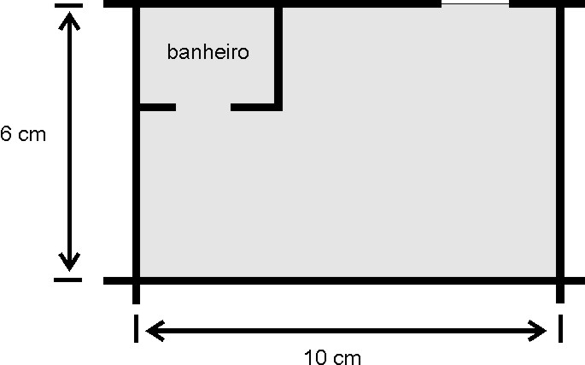
3) As medidas indicadas na figura referem-se ao desenho que representa um dormitório retangular, incluindo um banheiro, de uma casa. Se a escala do desenho é de 1:45, qual é a área real desse cômodo?
A) 12,15 m²
B) 15,5 m²
C) 27 m²
D) 32 m²
E) 60 m²

4) Em um desenho animado, um herói na posição H enfrenta um vilão na posição V para defender o amigo, que está na posição A. O herói está localizado no ponto médio do segmento VA. O vilão usa então um ataque de energia com trajetória de um arco de circunferência de centro em H para acertar o amigo em A. O herói prevê o perigo e simultaneamente solta um ataque de energia em linha reta para colidir com o ataque do vilão no ponto B.
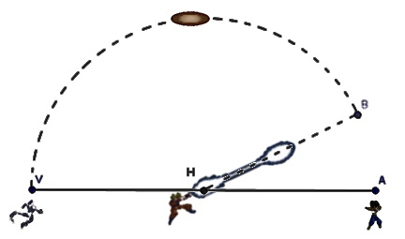

Sabendo que que o ataque do vilão tem velocidade e que o ataque do herói viaja a , determine o valor do ângulo$∠\text{BHA}$.
A) 10º B) 15º C) 30º D) 45º E) 60º

5) Perguntado, Arnaldo diz que 1 bilhão é o mesmo que um milhão de milhões. Professor Piraldo o corrigiu e disse que 1 bilhão é o mesmo que mil milhões. Qual é a diferença entre essas duas respostas?

A) 1 000 B) 999 000 C) 1 000 000 D) 999 000 000 E) 999 000 000 000

6) Uma loja de sabonetes realiza uma promoção com o anúncio "Compre um e leve outro pela metade do preço”. Outra promoção que a loja poderia fazer oferecendo o mesmo desconto percentual é:

A) "Leve dois e pague um” B) "Leve três e pague um”
C) "Leve três e pague dois” D) "Leve quatro e pague três”
E) "Leve cinco e pague quatro”

7) Na figura, todas as circunferências menores têm o mesmo raio r e os centros das circunferências que tocam a circunferência maior são vértices de um quadrado. Sejam a e b as áreas cinzas indicadas na figura. Então a razão é igual a:
A) B) C) 1 D) E) 2

8) Figuras com mesma forma representam objetos de mesma massa. Quantos quadrados são necessários para que a última balança fique em equilíbrio?
A) 7 B) 8 C) 9 D) 10 E) 12

9) Se girarmos o pentágono regular, ao lado, de um ângulo de 252°, em torno do seu centro, no sentido horário, qual figura será obtida?

10) Os resultados de uma pesquisa das cores de cabelo de 1200 pessoas são mostrados no gráfico abaixo.

Quantas dessas pessoas possuem o cabelo loiro?

A) 60 B) 320 C) 360 D) 400 E) 840

11) Entre 1986 e 1989, época em que vocês ainda não tinham nascido, a moeda do país era o cruzado (Cz$). Com a imensa inflação que tivemos, a moeda foi mudada algumas vezes: tivemos o cruzado novo, o cruzeiro, o cruzeiro real e, finalmente, o real. A conversão entre o cruzado e o real é: 1 real = 2.750.000.000 cruzados. Imagine que a moeda não tivesse mudado e que João, que ganha hoje 640 reais por mês, tivesse que receber seu salário em notas novas de 1 cruzado. Se uma pilha de 100 notas novas tem 1,5 cm de altura, o salário em cruzados de João faria uma pilha de altura:

A) 26,4 km B) 264 km C) 26 400 km D) 264 000 km E) 2 640 000 km

12) O desenho ao lado mostra o mapa de um país (imaginário) constituído por cinco estados. Deseja-se colorir esse mapa com as cores verde, azul e amarela, de modo que dois estados vizinhos não possuam a mesma cor. De quantas maneiras diferentes o mapa pode ser pintado?

A) 12 B) 6 C) 10 D) 24 E) 120

Gabarito

1 (C) Note que o aluno deve atentar para a diferença entre “é” e “pode ser”. Se for “é”, então necessariamente deve acontecer para todos os casos. Se for “pode ser”, então deve existir pelo menos um exemplo em que acontece.

a) Falsa – por exemplo, 3 + 5 = 8 (3 é primo, 5 é primo, mas 8 não)

b) Falsa – por exemplo, (3 é primo, 5 é primo, mas 34 não)

c) Verdadeira – por exemplo, .

d) Falsa – por exemplo, é uma soma de três primos resultando em um número primo.

e) Falsa – pois o produto de dois primos possui mais que dois divisores positivos.

2) (C) Sendo n o número de sinais de adição escritos entre as parcelas somadas, temos que

3 (A) Convertendo os lados o quadrado pela escala dada, concluímos que as dimensões reais do dormitório são $\text{10}×\text{45}\text{cm}$ e $6×\text{45}\text{cm}$. Multiplicando ambos os valores obtemos .

4 (E) Se VA = diâmetro = 60 metros, então HB = raio = 30 metros. Logo, o ataque do herói levará $\text{30}\text{15}=2$ segundos para chegar até o ponto B. Nesse tempo, o ataque do vilão percorreu $2⋅\text{10}π=\text{20}π$. Logo o arco $\text{BA}$ mede $\text{30}π−\text{20}π=\text{10}π=13⋅\text{30}π$ e consequentemente o ângulo $∠\text{BHA}={\text{60}}^{∘}$.

5) (E) Arnaldo: 1 bilhão = . Professor Piraldo: 1 bilhão = . A diferença é:

6) (D) Pela promoção, quem levar 2 unidades paga pelo preço de 1,5 unidade, logo quem levar 4 unidades paga pelo preço de 3 unidades, ou seja, leva quatro e paga três.

7) (C)
A área a é igual à área de um círculo de raio r, ou seja, . A área b é igual á área de um quarto de círculo de raio 3r subtraída de duas vezes a área de um semicírculo de raio r e da área de um quarto de círculo de raio r. Logo . Portanto .
- (D) Na primeira balança temos 3 triângulos + 1 círculo = 6 quadrados. Na segunda, vemos 2 triângulos + 4 círculos = 8 quadrados, ou seja, 1 triângulo + 2 círculos = 4 quadrados.
Logo, 4 triângulos + 3 círculos = (3 triângulos + 1 círculo) + (1 triângulo + 2 círculos) = 6 quadrados + 4 quadrados = 10 quadrados.

- (B) Temos , sendo o ângulo central do pentágono igual a

10(C) Do gráfico, a porcentagem de loiros é 100% – (30% + 24% + 16%) = 30%
Temos 1200 × 30% = 1200 × 0,3 = 360

11.(D) 1 real = 275 × 10⁷ cruzados
640 reais = 640 × 275 × 10⁷ = 176 × 10¹⁰ cruzados = 176 × 10¹⁰ notas de 1 cz$
Mas

12) (B) O estado A pode ser pintado de 3 formas: verde, azul ou amarelo. Para qualquer estado vizinho, por exemplo, o estado B, temos duas possibilidades e os demais estados têm suas cores determinadas (1 possibilidade). Logo, podemos colorir o mapa de 3 × 2 = 6 formas.

